AZONNALI KÖZLÉSRE

Kategóriaelső takarékosság: a vadonatúj Ford Kuga közel 30 százalékkal messzebbre jut egy liter üzemanyaggal

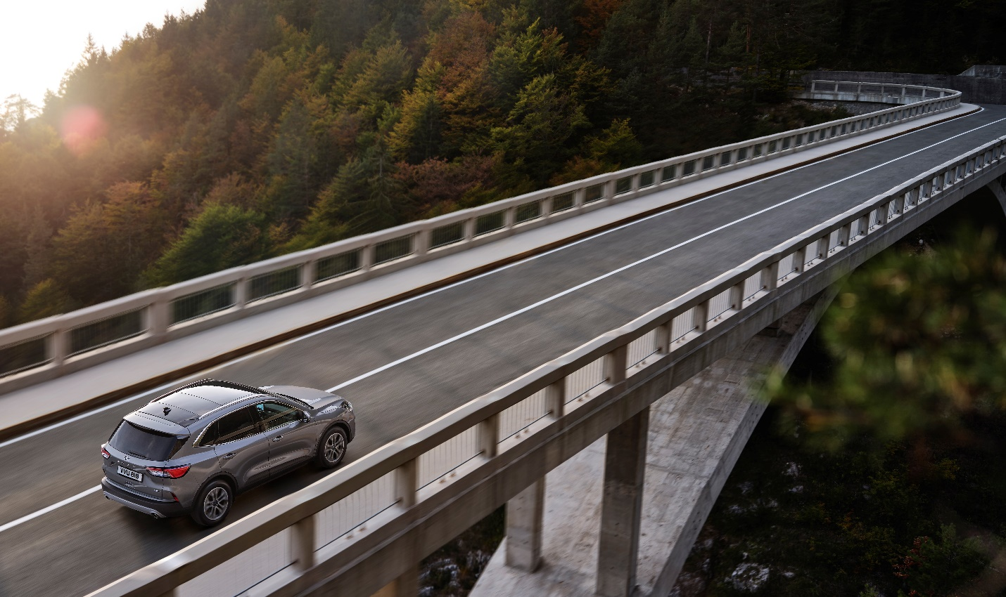
A vadonatúj Ford Kuga sokféle hajtásláncot kínál, köztük plug-in hibrid technológiát is

A Ford ma bejelentette, hogy a vadonatúj Kuga SUV a kategória legkedvezőbb üzemanyag-fogyasztási értékével büszkélkedhet majd: a modellcsalád átlagos fogyasztási értéke 28 százalékkal javul.

A Kuga a Ford eddigi legszélesebb elektromos hajtási palettáját kínálja, hiszen az autó egyaránt megrendelhető mild, plug-in és full hibrid hajtáslánccal. A fejlett technológia mellett tovább tökéletesített aerodinamikai és tömegcsökkentési megoldások is segítenek, hogy az autó még takarékosabban működjön.

A Kuga Plug-In Hybrid kínálja a legkedvezőbb fogyasztási értéket, CO₂-kibocsátást és a leghosszabb tisztán elektromos hatótávolságot a közepes méretű SUV-k mezőnyében, hiszen 72 kilométert képes megtenni nulla károsanyag-kibocsátással (NEDC).

A kifutó Kuga-sorozat azonos teljesítményű és konfigurációjú hajtásaival összehasonlítva a vadonatúj modell egyes hajtásláncai akár 28 százalékkal kevesebb üzemanyagot fogyasztanak (NEDC).* A vadonatúj Kuga Plug-In Hybrid nulla károsanyag-kibocsátású, tisztán elektromos hajtási képességét is beleszámítva pedig a modellcsalád átlagos fogyasztási értéke 31 százalékkal lett kedvezőbb.

A Kuga Plug-In Hybrid és a Kuga EcoBlue Hybrid (48 voltos mild hibrid) bevezetésével jelentek meg először az elektromos hajtásláncok a Kuga kínálatában, és ezek a modellváltozatok már idén megrendelhetők lesznek, kevéssel utánuk pedig öntöltő hibrid hajtású Kuga Hybrid is színre lép. Emellett a Kugához továbbra is kaphatók lesznek a kifinomult Ford EcoBlue dízelmotorok és EcoBoost benzinmotorok.

Hatékony tervezés

A vadonatúj Kuga az első SUV, ami a Ford új, globális elsőkerékhajtású padlólemezére épül; ez a megoldás is hozzájárult az autó jobb aerodinamikájához, alacsonyabb üzemanyag-fogyasztásához és ahhoz, hogy az új modell tömege 80 kilogrammal alacsonyabb a most kifutó Kugáénál.

A Ford mérnökei sok helyen alkalmaztak alumíniumot Kuga szerkezetében a súlycsökkentés érdekében: a futómű alumínium részegységei 6,8 kilogrammal, a kompozit-alumínium lökhárító sín 6,1 kilogrammal, a könnyebb fékrendszer pedig 0,8 kilogrammal mérsékelte az autó tömegét.

Ugyancsak a tömegcsökkentést szolgálja a könnyebb kárpitok és az üreges lengéscsillapítók alkalmazása, sőt még az audiorendszer neodímium mágneses hangszórói is.

A kifutó szériához képest az új modell áramvonalasabb lett – annak ellenére, hogy a külső méretek nőttek. Ugyanakkor az autó optimalizált alsó burkolatával, ajtószigeteléseivel és tetősín-rögzítéseivel közel 4 százalékot sikerült lefaragni a légellenállásból.

Széles hajtáslánc-kínálat

Kuga Plug-In Hybrid:
- Egy 2,5 literes Atkinson-ciklusú benzinmotorból, egy elektromotor/generátorból és egy 14,4 kWh kapacitású lítium-ion akkumulátorból összeállított rendszer.
- Az akkumulátor az autó első sárvédőjén kialakított csatlakozón keresztül tölthető fel. Ugyanakkor az akkumulátort menet közben automatikusan újratölti a regeneratív fékrendszer, ami a hagyományos autóknál fékezés közben veszendőbe menő mozgási energiát elektromos árammá alakítja át.
- A vezető az EV Auto, EV Most, EV Később és EV Töltés üzemmódok közt választva döntheti el, mikor és hogyan szeretné felhasználni az akkumulátorban tárolt energiát. Ha az akkumulátor töltöttsége eléri a megengedett legalacsonyabb szintet, a Kuga automatikusan átvált az EV Auto üzemmódba, hogy a lehető leghatékonyabb üzemanyag-felhasználás érdekében a visszanyert energiával hajtott elektromotorral támogassa a benzinmotor működését.

Kuga EcoBlue Hybrid:
- A 48 voltos mild hibrid technológia még takarékosabbá teszi a Ford 150 lóerős, 2,0 literes EcoBlue dízelmotorjának működését.
- A normál generátort egy szíjhajtású, integrált indítómotor/generátor (BISG) váltja fel, ami fékezés közben képes visszanyerni az energiát; az így termelt áramot egy 48 voltos, léghűtésű lítium-ion akkumulátor tárolja.
- A BISG ugyanakkor elektromotorként is működik, zökkenőmentesen kapcsolódva be a hajtásba a belsőégésű motor mellett, normál haladás és gyorsítás közben felhasználva az akkumulátorban tárolt energiát, valamint meghajtva az elektromos segédberendezéseket. A 48 voltos rendszer azt is lehetővé teszi, hogy a Start-Stop technológia a további üzemanyag-takarékosság érdekében még több helyzetben működhessen.

Kuga EcoBoost:
- Az 1,5 literes EcoBoost blokk 120 és 150 lóerős változatban rendelhető meg; a motor üzemanyag-fogyasztását a hengerlekapcsolási technológia is mérsékli, amit a Ford elsőként kínál egy háromhengeres erőforráshoz. Ez a technológia automatikusan leállítja az egyik henger működését, amikor a motor nem teljes terheléssel üzemel.

Kuga EcoBlue:
- A 190 lóerős, 2,0 literes, illetve 120 lóerős, 1,5 literes EcoBlue dízelmotorok üzemanyag-fogyasztását és károsanyag-kibocsátását nagy nyomású üzemanyag-befecskendezés és integrált szívórendszer mérsékli.

Kuga Hybrid:
- Az idei év későbbi részében érkező Kuga Hybrid öntöltő, tisztán elektromos hajtást is kínáló full hibrid hajtáslánca egy 2,5 literes Atkinson-ciklusú benzinmotorból, egy elektromotorból, egy generátorból, egy lítium-ion akkumulátorból és a Ford saját fejlesztésű teljesítménymegosztó automata váltóművéből áll.

A Ford azt ígéri vásárlóinak, hogy minden, ezután megjelenő személyautójához kínál majd valamilyen elektromos hajtási módot, és a következő év végére 18 ilyen jellegű modell szerepel majd a kínálatában.

Kategóriaelső üzemanyag-fogyasztás

- A Kuga Plug-In Hybrid legalacsonyabb üzemanyag-fogyasztása 1,2 l/100 km, legalacsonyabb CO₂-kibocsátása pedig 26 g/km NEDC (1,4 l/100 km és 32 g/km WLTP), a tisztán elektromos hajtású hatótávolság 72 km NEDC (56 km WLTP).
- A Kuga EcoBlue Hybrid legalacsonyabb üzemanyag-fogyasztása 4,3 l/100 km, legalacsonyabb CO₂-kibocsátása pedig 111 g/km NEDC (5,0 l/100 km és 132 g/km WLTP).
- A Kuga 1.5-litre EcoBoost legalacsonyabb üzemanyag-fogyasztása 5,5 l/100 km, legalacsonyabb CO₂-kibocsátása pedig 125 g/km NEDC (6,6 l/100 km és 150 g/km WLTP).
- A Kuga 1.5-litre EcoBlue dízel legalacsonyabb üzemanyag-fogyasztása 4,2 l/100 km, legalacsonyabb CO₂-kibocsátása pedig 109 g/km NEDC (5,1 l/100 km és 133 g/km WLTP).
- A Kuga 2.0-litre EcoBlue dízel legalacsonyabb üzemanyag-fogyasztása 4,8 l/100 km, legalacsonyabb CO₂-kibocsátása pedig 127 g/km NEDC (5,9 l/100 km és 155 g/km WLTP).

# # #

* A 2019-es, 120 lóerős, 2.0 TDCi motoros, hatfokozatú automata sebességváltós Kuga és a 2020-as, 120 lóerős, 1.5 EcoBlue motoros, nyolcfokozatú automata sebességváltós Kuga összehasonlítása.

Az üzemanyag/energiafogyasztási, CO₂-kibocsátási és az elektromos üzemmódban megtehető hatótávolság adatait az Európai Unió 715/2007/EC számú szabványa által előírt technikai kívánalmak és műszaki adatok alapján, illetve a legfrissebb EC/692/2008 direktíva alapján regisztrálták.
A könnyű haszongépjárművek típusbizonyítványa a Világszinten Összehangolt Könnyűgépjármű-Vizsgálati Eljárással (WLTP) készül, és üzemanyag/energiafogyasztási és CO₂-kibocsátási adataikat az Új Európai Vezetési Ciklus (NEDC) és a WLTP eljárás szerint is mérik. A WLTP a 2020-as év végén váltja fel teljesen az NEDC eljárást. Az NEDC kivezetésének időszakában a WLTP által mért üzemanyag-fogyasztási és CO₂-értékeket visszaszámítják az NEDC szabvány szerinti értékekre; ez a 'korrelációs eljárás'. Az új értékek némileg különböznek majd a korábbi fogyasztási és emissziós értékektől, mivel a vizsgálat néhány eleme is megváltozik, így előfordulhat, hogy ugyanazon járműhöz különböző üzemanyag-fogyasztási és a CO₂-kibocsátási adatok tartoznak.

A Ford Motor Company
A Ford Motor Company globális vállalat, amelynek központja a Michigan állambeli Dearborn. A vállalat tevékenységi köre a Ford személyautók, haszongépjárművek, városi terepjárók (SUV) és elektromos hajtású autók, valamint a Lincoln luxusautók tervezése, gyártása, értékesítése, és a velük kapcsolatos szolgáltatások biztosítása. A vállalat a Ford Motor Credit Company révén pénzügyi szolgáltatásokat is nyújt. A Ford vezető szerepre törekszik az elektromos autók, a mobilitási megoldások – ezen belül az önvezető járművek –, valamint a konnektivitási szolgáltatások területén. A Ford mintegy 190.000 embert foglalkoztat világszerte. Amennyiben több információra van szüksége a Fordról, termékeiről vagy a Ford Motor Credit Company vállalatról, kérjük, keresse fel a www.corporate.ford.com vagy a www.ford.hu honlapot.

A saját tulajdonú vállalatokban körülbelül 46.000 alkalmazottat, az összevont, illetve nem összevont közös vállalkozásokkal együtt pedig mintegy 61.000 embert foglalkoztató Ford Európa felel a Ford márkához tartozó autók gyártásáért, értékesítéséért és karbantartásáért Európa 50 piacán. A Ford Motor Credit Company mellett a Ford Európa üzleti tevékenysége magában foglalja a Ford Ügyfélszolgálat és 19 gyártóüzem (12 saját tulajdonú vagy összevont közös vállalat és 7 nem összevont közös vállalkozás) működtetését. Az első Ford autókat 1903-ban szállították Európába – ugyanabban az évben, amikor a Ford Motor Companyt alapították. Az európai gyártás 1911-ben indult meg.
Sajtókapcsolat: | Györke Orsolya
Ford Közép- és Kelet-
Európai Értékesítő Kft.
2000 Szentendre Galamb J. 3
 | Tel: +36 26 802802
 | email: ogyorke@ford.com

